ИНСТРУКЦИЯ ПО УСТАНОВКЕ
кофемолка DC-ONE Connect

СОДЕРЖАНИЕ
- ПАСПОРТНЫЕ ДАННЫЕ
- КОМПЛЕКТУЮЩИЕ
- ОБЩИЕ СВЕДЕНИЯ
- СБОРКА И УСТАНОВКА
- ЗАПУСК ЭЛЕКТРОПРИБОРА
- УСТАНОВКИ И НАСТРОЙКИ
- ЗВУКОВЫЕ СИГНАЛЫ

ПАСПОРТНЫЕ ДАННЫЕ
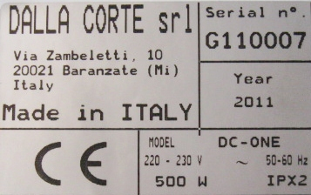

КОМПЛЕКТУЮЩИЕ
- Чистящая кисточка
- Контейнер для молотого кофе
- Набор чистящих таблеток
- Руководство пользователя

ОБЩИЕ СВЕДЕНИЯ

ВНИМАНИЕ!
Данный электроприбор должен использоваться только по прямому назначению. Любое другое использование будет считаться неправильным. Изготовитель снимает с себя ответственность за любой вред, причиненный электроприбору в результате неправильного использования и использования не по назначению.

Необходимо внимательно прочесть инструкции и предупреждения в данном руководстве и в “РУКОВОДСТВЕ ПОЛЬЗОВАТЕЛЯ ПО ТЕХОБСЛУЖИВАНИЮ”, поскольку там содержится важная информация, касающаяся установки и обслуживания электроприбора.
Проверьте ШТЕПСЕЛЬНУЮ РОЗЕТКУ: убедитесь, что она соответствует ГОСТу, принятому в вашей стране, и энергопотребление соответствует максимальной мощности электроприбора, как указано в паспортных данных. Если необходимо заменить шнур питания, замените его шнуром, предложенным изготовителем.

Данный электроприбор необходимо использовать исключительно по прямому назначению. Любое другое использование будет считаться неправильным и ненадлежащим. Изготовитель снимает с себя ответственность за вред, причиненный устройству в результате использования не по назначению.
Электроприбор будет работать безопасно только в случае правильного соединения с заземленной электрической сетью.
Это фундаментальное требование, за выполнением которого должен проследить квалифицированный работник. Изготовитель и установщик электроприбора не будут нести ответственность за любой вред, обусловленный недостаточным или неэффективным заземлением электросети.

При использовании любого электроприбора необходимо соблюдать несколько основных правил:
• Не использовать электроприбор, если у вас влажные руки или ноги или если вы не обуты.
• Не использовать электроприбор людям (включая детей) с ограниченными физическими, умственными или иными способностями, а также недостатком опыта/знаний, если только они не находятся под присмотром или не снабжены инструкцией по использованию, предоставленной лицами, ответственными за их безопасность. За детьми нужен присмотр, и им никогда нельзя позволять играть с электроприбором.
• Отключать электроприбор от сети перед любой чисткой или техобслуживанием.
• Во время чистки не помещать электроприбор под струю воды и не погружать в воду.
• Не отставлять без присмотра включенный электроприбор надолго (например, на день).

• Чтобы обеспечить эффективность и правильное функционирование электроприбора, необходимо следовать инструкциям производителя и проводить регулярное техобслуживание.
• Электроприбор необходимо установить на опорную поверхность как минимум в 1.2 метрах над полом.
• Для безопасного использования устройства нужно установить его горизонтально (используйте для проверки балансир).
• Температура воздуха около электроприбора должна быть в диапазоне 5° и 30°C.
• В случае поломки и/или плохого функционирования электроприбора необходимо выключить его и не пытаться починить самостоятельно. Проконсультируйтесь с Технической поддержкой, авторизованной производителем.
ВНИМАНИЕ: если вышеописанные правила использования не выполняются, безопасность и износ электроприбора находятся под угрозой и гарантия на него не распространяется. Данный электроприбор должен использоваться исключительно квалифицированными специалистами. Избегайте использования электроприбора детьми или неквалифицированными лицами. Электроприбор должен использоваться только по прямому назначению. Любой другое использование будет считаться неправильным или необоснованным, в связи с чем изготовитель не будет нести ответственность за любой вред, причиненный людям, животным или вещам в результате неправильного использования электроприбора или использования его не по прямому назначению.

Система помола кофе
Данная кофемолка оснащена системой электронного контроля для числового программного управления временем и качеством помола. Более того, она регулируется автоматически, будучи подключена к кофемашинам Dalla Corte EVOLUTION или DC-PRO через последовательный кабель.
Система помола кофе контролирует и регулирует качество помола кофе с помощью эспрессо-машины. Механизм отслеживает каждую варку кофе: если параметры не соответствуют установленным, механизм посылает сигнал кофемолке модифицировать качество и время помола.

СБОРКА И УСТАНОВКА
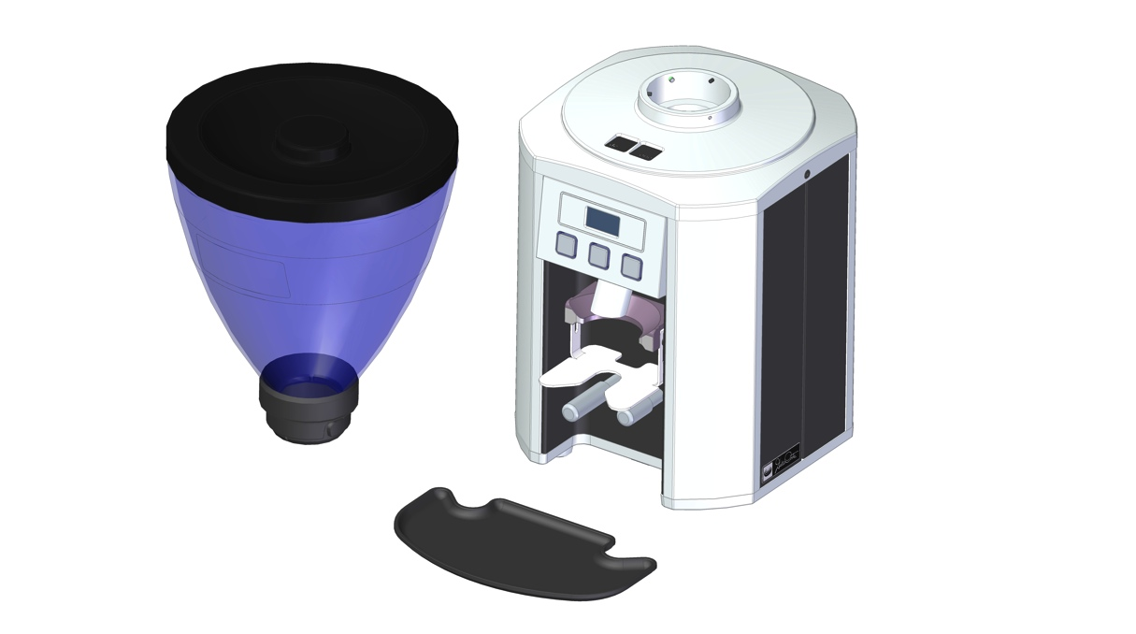
ВНИМАНИЕ
Установка должна быть произведена в соответствии с действующими законами и согласно следующим инструкциям. Неправильная установка может повлечь за собой вред для людей, животных и предметов. Изготовитель не несет ответственности за любые повреждения, вызванные неправильной установкой.

- После извлечения электроприбора из упаковки, проверьте, нет ли повреждений и все ли комплектующие в наличии. Если имеются какие-либо сомнения, не используйте электроприбор.
- Комплектующие нельзя оставлять в зоне досягаемости детей в связи с их потенциальной опасностью.
- Электроприбор необходимо поставить на устойчивую и безопасную опорную поверхность.
- Перед тем, как подключить прибор к электросети, проверьте технические данные на табличке с паспортными данными и сравните их с данными места, где будет установлен прибор.
- Прикрепите бак, вращая его по часовой стрелке, и закрепите его предохранительным винтом, используя двухмиллиметровый шестигранный ключ.

ОБЩЕЕ ОПИСАНИЕ КОФЕМОЛКИ

Опора для держателя фильтра
Предохранительный винт контейнера
Поднос для пролитого кофе
Крышка контейнера для цельных зёрен
Измерительный наконечник
для одной порции кофе
Выход кофе
Штепсельная розетка
последовательный разъем RS232
Измерительный наконечник для двойной порции кофе
Контейнер для цельных зёрен
Кнопка ВКЛ/ВЫКЛ
Контрольная панель
Рис.1

ОПИСАНИЕ КОНТРОЛЬНОЙ ПАНЕЛИ

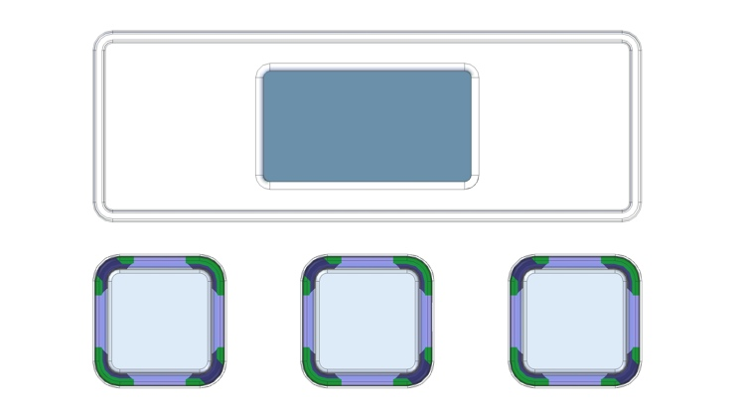
P 3
Дисплей
P 2
P 1
Рис. 2

ЗАПУСК И ИСПОЛЬЗОВАНИЕ ЭЛЕКТРОПРИБОРА

Следуйте инструкциям на схеме на рис. 1. Включите электроприбор, используя кнопку ВКЛ/ВЫКЛ.
Когда на дисплее появится надпись, показанная в приведенной ниже логической схеме, кофемолка готова к использованию.
DC-ONE может работать в трех режимах, которые установщик может настроить в процессе подготовки.
Это следующие режимы:
Режим 1 Нажмите чтобы получить одну порцию кофе. Нажмите чтобы получить 2 порции молотого кофе.
Режим 2 Если к опоре присоединен держатель фильтра, DC-ONE автоматически распознает, какая порция кофе необходима.
Если в этом режиме убрать держатель фильтра от опоры до конца помола, подача прекращается, и оставшееся время помола сохраняется в памяти (кнопка прерывания выдачи порции кофе мигает как напоминание). Чтобы отменить напоминание, просто нажмите мигающую кнопку.
Режим 3 КОНКУРЕНТНЫЙ РЕЖИМ: В этом режиме наливание кофе не ограничено, длительность регулируется пользователем, который может полагаться на отображенное время помола; Пользователь также может регулировать качество помола нажатием кнопок “открыть жернова” and “закрыть жернова” . Для использования этого режима выключите кофемолку и включите снова, удерживая кнопку  нажатой. Выключите и включите опять, чтобы сменить режим.
ПРИМЕЧАНИЕ: в этом режиме кофейная мельница имеет слабый контакт с кофемашиной. Выйдя из конкурентного режима, заново установите кофейную мельницу.

УСТАНОВКИ И НАСТРОЙКИ


Если вы хотите выйти в главное меню, чтобы получить информацию или изменить параметры кофейной мельницы DC-ONE,
SNG110002 34.1°

DC-ONE
готовность
1 – пароль
2 – регулировка помола
3 – определение порции
4 – чистка жернова
5 – счетчики
6 - сброс
7 – установки
8 – звуковые сигналы
9 - тесты
3 сек.
нажимайте
кнопку в течение
трех секунд.

Меню логической схемы

Главная страница

1.ПАРОЛЬ
1 – пароль

Если нажимать кнопку в течение 3 секунд, отобразятся следующие пункты:

  - активировать
  - изменить

Используйте или ,чтобы выбрать нужный пункт меню и нажмите .
Если нажать кнопку , на дисплее будет отображено:
    - пользователь
    - обслуживание
Используйте или чтобы выбрать нужный пункт меню, и нажмите .
Если нажать кнопку , на дисплее будет отображено:
Enter xxxxxx
После того как введен пароль, нажмите , чтобы подтвердить.
Список пунктов меню можно просмотреть, используя или ; чтобы вернуться в главное меню, просто нажимайте в течение трех секунд.
Введя пароль ПОЛЬЗОВАТЕЛЯ (USER), пользователь может получить некоторые готовые меню. Введя пароль ОБСЛУЖИВАНИЯ, установщик может получить доступ ко всем меню для управления кофемолкой.

Параметры по умолчанию:
Пароль ПОЛЬЗОВАТЕЛЯ 0000
Пароль ОБСЛУЖИВАНИЯ 11111

Чтобы восстановить пароль по умолчанию, выключите кофемолку и включите снова, удерживая нажатыми три кнопки (P1+P2+P3 рисунок 2)

2. РЕГУЛИРОВКА ПОМОЛА
(этот пункт можно открыть, введя пароль ПОЛЬЗОВАТЕЛЯ, если Система помола кофе кофемолки не используется в данный момент или не находится в режиме ОБСЛУЖИВАНИЯ с соответствующим паролем.)
2 – регулировка помола

Если нажать кнопку , на дисплее появится:
no. = 15

Чтобы изменить качество помола, нажмите кнопки или .

Чтобы вернуться в главное меню, нажмите и удерживайте в течение трех секунд кнопку .
Примечание
Во время регулировки помола кофе порции молотого кофе могут продолжать наливаться, и для этого необязательно выходить в главное меню – это ускоряет регулировку помола кофе.

3.ОПРЕДЕЛЕНИЕ ПОРЦИИ
(этот пункт можно открыть, введя пароль ПОЛЬЗОВАТЕЛЯ, если Система помола кофе кофемолки не используется в данный момент или не находится в режиме ОБСЛУЖИВАНИЯ с соответствующим паролем)
3 – определение порции

Если нажать кнопку , на дисплее появится:
Одна порция 2000 s

Используйте кнопку или , чтобы изменить время (и качество соответственно) помола одной порции кофе.
Нажмите кнопку , чтобы подтвердить и перейти к следующей установке:
Двойная порция 4000 s

Используйте кнопку или , чтобы изменить время (и качество соответственно) помола двойной порции.
Нажмите кнопку , чтобы подтвердить и вернуться в предыдущее меню.
Список меню можно просмотреть, используя или ; если вы хотите вернуться в главное меню, просто нажмите и удерживайте в течение трех секунд кнопку .

4. ЧИСТКА ЖЕРНОВА
4 – чистка жернова

С помощью этой функции можно периодически запускать чистящий цикл камеры размола (рекомендуется еженедельная чистка). Данная очистка должна производиться с помощью подходящих чистящих материалов, приобретенных исключительно у установщика кофемолки.

Удалите кофейные зерна из контейнера.
Если нажать кнопку , на дисплее появится:
4.1 - старт

Если нажать кнопку , на дисплее появится:
Оставшееся помолотое кофе

Положите оставшееся помолотое кофе в пищевой контейнер, если хотите его позже использовать.
Если нажать кнопку , на дисплее появится:
Вставьте чистящие таблетки

Положите чистящие таблетки в контейнер.
Если нажать кнопку , на дисплее появится:
Чистка жернова

Во время этой фазы соберите перемолотые чистящие средства и утилизируйте их с другими отходами органического происхождения.
В конце чистящего цикла на дисплее отобразится:
Чистка жернова завершена
Чтобы вернуться в главное меню, нажмите и удерживайте в течение трех секунд кнопку .

5.СЧЕТЧИКИ
Эта функция используется для подсчета порций кофе.
5 - счетчики

Если нажать кнопку , на дисплее появится:
5.1 – частичные счетчики
Выберите нужный пункт меню, используя или , и нажмите для подтверждения.
Если нажать кнопку , на дисплее появится:
5.1.1 – одна порция
1 порция 0000000000
Если нажать кнопку , на дисплее появится:
5.1.2 – двойная порция
2 порции 0000000000
Чтобы вернуться в главное меню, нажмите и удерживайте в течение трех секунд кнопку .

Данное меню можно открыть только в режиме ОБСЛУЖИВАНИЯ:
5.2 – общие счетчики

Чтобы выбрать нужный пункт меню, используйте или и нажмите для подтверждения.
Если нажать кнопку, на дисплее появится:
5.2.1 – общее количество одинарных порций
1 порция 0000000000
Если нажать кнопку , на дисплее появится:
5.2.2 – общее количество двойных порций
2 порции 0000000000
Если нажать кнопку , на дисплее появится:
5.3 – количество чисток
чистка 0000

Список пунктов меню можно просмотреть, используя или ; чтобы вернуться в главное меню, нажмите и удерживайте в течение трех секунд кнопку .

6.СБРОС
Эта функция позволяет сбросить счетчики неполных порций кофе, а также помогает сбросить общие счетчики, циклы и установленные звуковые сигналы.
6 - сброс

6.1 – сброс звуковых сигналов
6.2 – счетчики неполных порций
6.3 – счетчики всех порций

6.4 – сброс чисток

Чтобы выбрать нужный пункт меню, используйте или и нажмите для подтверждения.

Если нажать, на дисплее появится:
6.1 – сброс звуковых сигналов
Сбросить сигналы?
Если нажать , на дисплее появится:
Сброс ОК

Если нажать , на дисплее появится:
Сбросить счетчики всех порций?
6.2 – счетчики всех порций
Если нажать , на дисплее появится:
Сброс ОК
Если нажать , на дисплее появится:
6.3 – счетчики неполных порций порций
Сбросить счетчик неполных порций?
Если нажать , на дисплее появится:
Сброс ОК

Если нажать , на дисплее появится:
6.4 – сброс чисток
Сбросить счетчик чисток?
Если нажать , на дисплее появится:
Сброс ОК

Список пунктов меню можно просмотреть, используя или ; если вы хотите вернуться в главное меню, нажмите и удерживайте в течение трех секунд кнопку .

7.МЕНЮ УСТАНОВОК
(доступно только в режиме обслуживания)

Логическая схема установок меню
7.3 – последовательное соединение
7 - установки
7.1 – язык
7.2 – температура. °C/°F
7.4 – ID кофемолки
7.5 - режимы
7.6 – режим сенсоров
7.7 – время компенсации
7.8 – регулировка точки 0
7.9 - тяга
7.10 - температуры
7.11 - чистка
7.12 – reg. number
7.13 – выпуск ПО
В течение 3 сек.

Это меню используется для установки всех параметров кофемолки.

Если нажать , на дисплее появится:

, если нажать, на дисплее появится:
7.1 – язык
English
Язык можно поменять нажатием.
Чтобы выбрать желаемый язык, используйте или , затем нажмите для подтверждения.
Список пунктов меню можно просмотреть при помощи или ; чтобы вернуться в главное меню, нажмите и удерживайте в течение трех секунд .
7.2 – температура °C/°F

Этот пункт меню позволяет отображать температуру по шкале Цельсия либо Фаренгейта.
Чтобы выбрать нужные единицы измерения, используйте или , и нажмите для подтверждения.
Список пунктов меню можно просмотреть при помощи или ; чтобы вернуться в главное меню, нажмите и удерживайте в течение трех секунд .
7.3 – последовательное соединение

Этот пункт меню позволяет установить последовательный порт, необходимый для функционирования Системы помола кофе.
Если нажать , на дисплее появится:
Если вы хотите установить последовательный порт, нажмите. На дисплее появится:
Нет

Подтвердите, нажав . На дисплее появится:
Да
Тип последовательного соединения
Нажмите . На дисплее появится:
Если вы хотите использовать этот тип последовательного порта, нажмите , или же нажмите , а потом , чтобы выбрать тип порта 485.
232
Список пунктов меню можно просмотреть при помощи или ; чтобы вернуться в главное меню, нажмите и удерживайте в течение трех секунд .

Этот пункт меню используется только когда кофемашина соединена с более чем одной кофемолкой одновременно: каждая кофемолка должна иметь свой идентификационный номер.
7.4 – ID кофемолки
Чтобы сменить идентификационный номер, нажмите ;
Используйте и , чтобы выбрать нужный пункт и and нажмите для подтверждения.
Список пунктов меню можно просмотреть при помощи или ; чтобы вернуться в главное меню, нажмите и удерживайте в течение трех секунд .

Примечание: Если Система помола кофе соединена только с одной кофемолкой, не изменяйте идентификационный номер.

7.5 - режимы
Этот пункт меню позволяет выбрать режим наливания порций кофе.
Если нажать , на дисплее отобразится:
Чтобы выбрать нужный режим, используйте и и нажмите для подтверждения.
кнопка

ПРИМЕЧАНИЕ
Если выбрать , помолотый кофе можно будет получить, нажимая или .
кнопка
Pin 2 / Pin 3
Если выбрать , помолотый кофе можно будет получить, вставив держатель фильтра в его опору.

Список пунктов меню можно просмотреть при помощи или ; чтобы вернуться в главное меню, нажмите и удерживайте в течение трех секунд .

7.6 – режим сенсоров
Не изменяйте этот пункт меню

7.7 – время компенсации
Этот пункт меню нужен для установки времени компенсации. Оно необходимо для получения порции постоянного объема, когда качество помола автоматически поменялось.
Нажмите , чтобы изменить время компенсации. На дисплее появится:
Если нажать , на дисплее появится:
5mSec
7.7.1 одна порция

Чтобы выбрать нужный пункт, используйте и и нажмите для подтверждения.
Если нажать , на экране появится:
10mSec
7.7.2 двойная порция

Чтобы выбрать нужный пункт, используйте и и нажмите для подтверждения.
Список пунктов меню можно просмотреть при помощи или ; чтобы вернуться в главное меню, нажмите и удерживайте в течение трех секунд .
7.8 – регулировка точки 0
Этот пункт меню используется для синхронизации механической точки 0 с программной точкой 0, чтобы система электронного контроля распознавала реальное положение жерновов в любое значение времени. Примечание: это меню обычно используется только после чистки жерновов.
Если нажать , на дисплее появится:
Если нажать , на дисплее появится:
I= 0mA n°=10 ⬅

Чтобы начать процедуру автоматического закрытия и открытия жерновов, нажмите . В конце цикла очистки на дисплее появится:
n°=0 ➔

Нажмите , чтобы подтвердить данные.
n°=15

Список пунктов меню можно просмотреть при помощи или ; чтобы вернуться в главное меню, нажмите и удерживайте в течение трех секунд .
7.9 - тяга
Не изменяйте этот пункт меню
Не изменяйте этот пункт меню
7.10 – температуры

Этот пункт меню используется для установки количества порций молотого кофе, после которого потребуется чистка. Чтобы войти, нажмите .
7.11 - чистка
Чтобы активировать эту функцию, используйте или и нажмите для подтверждения.
Номер
На дисплее появится:
Порций=5000
Чтобы выбрать нужное количество, используйте и , нажмите для подтверждения.
Список пунктов меню можно просмотреть при помощи или ; чтобы вернуться в главное меню, нажмите и удерживайте в течение трех секунд .

Не изменяйте этот пункт меню
7.12 – регистрационный номер

Не изменяйте этот пункт меню
7.13 – выпуск ПО

Примечание
Пункты меню, помеченный надписью “Не изменяйте этот пункт меню” имеют установки, заданные изготовителем.

8. ЗВУКОВЫЕ СИГНАЛЫ

Это меню содержит список звуковых сигналов, имеющихся в памяти кофемолки. Чтобы сбросить все звуковые сигналы, используйте пункт меню 6. СБРОС (могут быть отображены максимум 50 звуковых сигналов).
8 – звуковые сигналы

Если нажать , на дисплее появится:

Память звуковых сигналов
Память пуста

Все сохраненные в памяти кофемолки звуковые сигналы можно просмотреть при помощи или ; чтобы вернуться в главное меню, нажмите и удерживайте в течение трех секунд .

Сигналы контроля !

01 – ПОТЕРЯ ДАННЫХ – потеря установочных данных в памяти.
Кофемолка автоматически перезагружает данные по умолчанию; этот сигнал не блокирует работу электроприбора и представляет из себя 5 коротких звуков высокого тона.

02 – ЖЕРНОВ БЛОКИРОВАН – сигнал блокировки мотора. Слышны 5 коротких звуков высокого тона, и порция не высчитывается. Этот сигнал подается в том случае, когда мотор поглощает большое количество энергии или блокирован.
Диапазон 1,0 - 8,0 A, ris 0,1 A def. 4,5 A.

03 – ЛИНИЯ ПОСЛЕДОВАТЕЛЬНОЙ ПЕРЕДАЧИ ПОВРЕЖДЕНА – линия последовательной передачи, соединяющая механизм и кофейную мельницу, не работает (не работают RS232 и 485). Слышны 5 коротких звуков высокого тона; последовательное соединение автоматически прерывается и в меню кофемолки будет отображаться прерванным; кофемашина продолжает принимать порции молотого кофе, а на экране в течение трех секунд отображается уведомление: “Повреждена линия последовательной передачи № X”.
(после выдачи 500 порций кофе это отображается в памяти звуковых сигналов)
04 – Симистор не работает – этот звуковой сигнал подается, когда симистор платы управления реагирует на ток поглощения, но кофе не наливается. Если во время наливания молотого кофе нет тока поглощения, появляется сигнал “поломка двигателя”.

05 – НИЗКОЕ ДАВЛЕНИЕ – этот сигнал подается, когда исходное давление ниже 35% заданной величины. Кофемолка блокируется, подаются 5 коротких звуков высокого тона.

06 – ЧИСТКА ЖЕРНОВА – этот сигнал подается, когда количество налитых порций становится равным заданному в пункте “7.10 чистка” количеству. На дисплее появляется символ “ключевое обслуживание”, кофемолка не блокируется, подаются 5 коротких звуков высокого тона.

07 – ВЫСОКАЯ ВНУТРЕННЯЯ ТЕМПЕРАТУРА – этот сигнал подается, когда температура, измеряемая температурным датчиком на плате управления, превышает максимум, заданный в меню “7.9 температуры”. Подаются 5 коротких звуков высокого тона. Сигналы автоматически сбрасываются, когда температура становится ниже установленного максимума на 5° C.

08 – ВЫСОКАЯ ТЕМПЕРАТУРА КОФЕ – этот сигнал подается, когда температура молотого кофе на выходе, измеряемая датчиком PT1000, превышает максимум, заданный в меню “7.9 температуры”. Подаются 5 коротких звуков высокого тонa, и через 10 секунд сигнал автоматически сбрасывается.

09 – БЛОКИРОВАН ЭЛЕКТРОДВИГАТЕЛЬ – этот сигнал подается, когда тяга электродвигателя превышает максимум, заданный в меню “7.8 тяга”, с открытыми и закрытыми жерновами. Подаются 5 коротких звуков высокого тона.

10 – НЕИСПРАВЕН ДАТЧИК ХОЛЛА – этот сигнал подается, когда электродвигатель работает (и поэтому поглощение энергии отображается) но признаков эффекта Холла не наблюдается. Электродвигатель блокируется, и подаются 5 коротких звуков высокого тона.

11 – НЕИСПРАВЕН ТЕМПЕРАТУРНЫЙ ДАТЧИК – этот сигнал подается, когда температура двигателя, измеряемая температурным датчиком, превышает 90°C или ниже 0°C в течение 5 минут подряд или дольше. Этот сигнал сбрасывается автоматически, когда температура вновь находится в допустимом рабочем диапазоне.

12 – НЕИСПРАВЕН ДАТЧИК PT1000– этот сигнал подается, когда температура молотого кофе, измеряемая датчиком PT1000, превышает 90°C или ниже 0°C в течение 5 или более минут. Этот сигнал сбрасывается автоматически, когда температура вновь находится в допустимом рабочем диапазоне.

9. МЕНЮ ТЕСТОВ

9 - тест

1 - электродвигатель

2 - загрузка

3 - выдача

4 – кнопки и управление

5 - звонок

6 – ЖК индикатор

7 – COM 232 / 485

тест 1. электродвигатель
Если нажать кнопку , появятся следующие данные:
I = 0mA
Hall :0

Чтобы проверить тягу электродвигателя и статус датчика Холла, используйте или .

тест 2. загрузка
Если нажать кнопку , появятся следующие данные:
SEL 1 SEL 2

В зависимости от режима, выбранного в пункте меню “7.5 режимы”, можно проверить функционирование либо двух контактных датчиков, расположенных под опорой держателя фильтра, либо кнопок “1 порция” и “двойная порция”.

тест 3. Выдача
Если нажать кнопку , на дисплее появятся следующие данные:
симистор

Нажмите, чтобы активировать /дезактивировать симистор, который контролирует двигатель, проверяя его функционирование.

тест 4. Кнопки и управление
Если нажать кнопку , на дисплее появятся следующие данные:
P1 P2 P3

Функционирование кнопок можно проверить так: каждое нажатие меняет состояние соответствующей команды. Это единственный случай, когда кнопку нужно нажимать в течение 2 секунд, чтобы перейти к следующему этапу.

тест 5.Звонок
Если нажимать кнопку в течение 2 секунд, на дисплее появится:

звонок

Нажав кнопку , можно проверить функционирование звонка.

тест 6. ЖК индикатор
Если нажать кнопку , на дисплее появится:

Путем нажатия можно поменять статус ЖК индикатора, от полного до совершенно пустого.

тест 6. Порты COM 232 and 485
Если нажать кнопку , на дисплее появится:
485 = OK
232 = ?

Проверка взаимодействия последовательных портов выполняется на портах COM 232 и 485, в это время должен быть подключен последовательный кабель. Если тест неудачный, на дисплее появится “?”, если тест прошел успешно, появится “OK”.

Электросхема

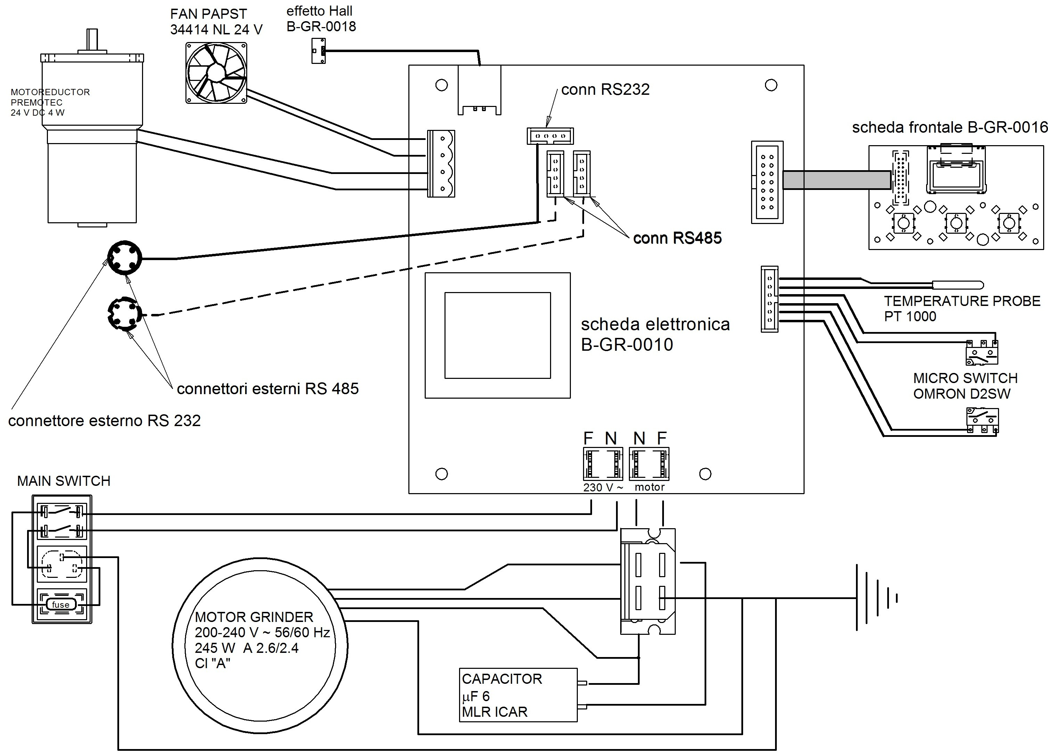

Если вы хотите изменить вид связи между машиной и кофейной мельницей с RS232 на RS485, выполните следующее:
- Найдите порты, убрав крышку и сдвинув левую сторону панели.
- Вытащите разъем из порта RS232 подсоедините его к какому-либо порту RS485.
- Установите второй внешний разъем на задней панели.
- Подсоедините второй разъем к свободному порту RS485.

